HÍREK, HIRDETÉSEK

Felnőtt elsőáldozónk volt pünkösdkor: Kompár György testvérünk először részesült az Eukarisztia szentségében. Kívánjuk, hogy a felnőttként megtapasztalt és vállalt hit újítsa meg és segítse evangéliumi értékrendben berendezni életét, közeledő házasságát. A szentáldozás révén teljessé vált egyház-létét, az eukarisztikus közösséghez tartozás boldogságát pedig élje meg minél gyakrabban itt, görög katolikus egyházunk kicsiny, de élő kertvárosi sejtjében.

Május 30-án egy busznyi zarándokunk vett részt a máriapócsi Betegek és Gyógyítók Búcsúján.

Június hó folyamán is imádkozunk szokott szándékainkért. Elsőszerdán a lelki- és szeretetválságban lévő családokért, elsőcsütörtökön az áldott állapotban lévő édesanyákért, elsőpénteken a Rózsafüzér Társulat tagjaiért ajánljuk fel a Szent Liturgiát. – Vizsganapjaikon mindig imádkozunk az érettségiző, illetve a felsőfokú tanulmányaikat végző fiataljainkért is.

A tanév utolsó felnőtt katekézise június 23-án, szerdán 18.15-kor lesz.

Júniusi ünnepeink: Keresztelő János születése – június 24.; Péter-Pál – június 29. Az apostolfejedelmek ünnepét négyhetes böjti időszak előzi meg.

Vaszkun György atyáról, első parókusunkról emlékezünk meg – halálának évfordulója kapcsán – június 27-én a 9 órai Szent Liturgiában.

Görögtűz Egyházmegyei Hittanos Nagytábor lesz Hajdúdorogon felső tagozatos gyerekek számára június 27. és július 2. között. Jelentkezés június 15-ig a parókián.

Balatoni családi táborunkba (júl. 26-31.) elfogadunk még jelentkezést.

Elindult egyházközségünk honlapja, kertvarosigorogok.hu címen. Itt már most megtalálható a Legyező c. újságunk, valamint az aktuális heti szertartási rend. Köszönet az előkészítésért Nádasdi Lászlónak, egyházközségi képviselőtestületünk tagjának. A honlap fejlesztéséhez várjuk az ötleteket.

Június 6-án, vasárnap este – a vecsernyén és egy szerény vacsorán – vendégünk lesz mintegy negyven papnövendék, ill. a gyermekbúcsú szervezésében, lebonyolításában közreműködő főiskolai hallgató. Egy tálca süteményt vagy egyéb segítséget örömmel veszünk – megérdemlik a fiatalok!

* * *

Görög Katolikus Parókia, 4400 Nyíregyháza, Legyező u. 3.
Tel. 341-257; 30/415-50-92; E-mail: obbagyl@upcmail.hu
Felelős kiadó: Dr. Obbágy László parókus
A KERTVÁROSI
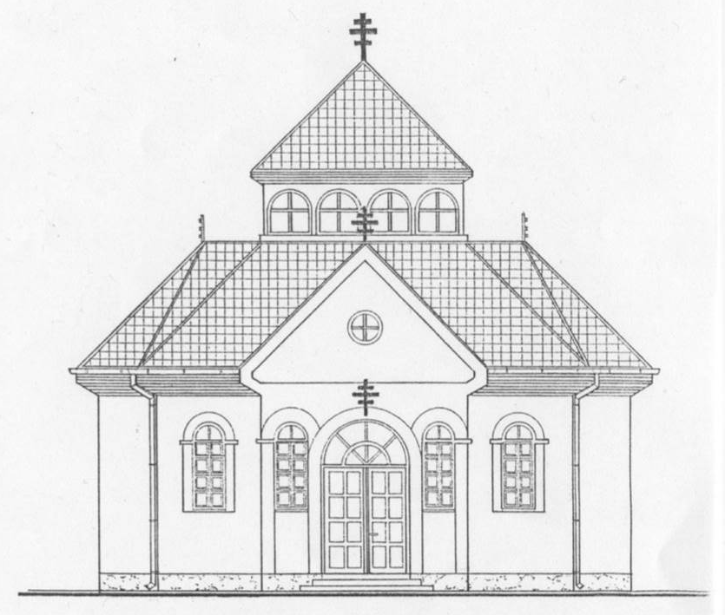
GÖRÖG KATOLIKUS EGYHÁZKÖZSÉG ÉRTESÍTŐJE
LEGYEZŐ
2010. JÚNIUS

„Úgy ragyogjon a ti világosságotok az emberek előtt…”

(Máté 5,16)

Egyszer egy nő, mivel nagyon sietett valahová, szorosan követte autójával az előtte haladó járművet. Amikor annak vezetője a kereszteződésbe érve látta, hogy a lámpák sárgára váltanak, beletaposott a fékbe. A mögötte haladó nő bedühödött. Dudált, kiabált, káromkodott, és még be is mutatott a férfinak. Dühöngése közben valaki kopogtatott az ablakán. Rémületére, felnézve egy rendőrt pillantott meg. A rendőr megkérte, hogy szálljon ki az autójából, és bevitte őt a kapitányságra, ahol leellenőrizték a nyilvántartásban, ujjlenyomatot vettek róla, és bezárták egy cellába. Néhány óra múlva elengedték.
A rendőr, aki bevitte őt, a személyes tárgyait átadva ezt mondta: „Elnézést kérek a tévedésért, hölgyem! Épp az ön autója mögé álltam be, amikor annyira dudált, ízléstelen kézmozdulatokat és mocskos szavakat használt. Megláttam a lökhárítón a »Mit tenne Jézus?« feliratot, a rendszámtáblán azt, hogy »Válaszd az életet!«, a hátsó szélvédőn pedig a »Gyere velem a vasárnapi iskolába!« matricát, valamint a béke emblémát a csomagtartón, így természetesen azt feltételeztem, hogy ön lopta az autót.”
Nyilvánvalóan a rendőr egy olyan keresztényt követett, aki nem végzett valami jó munkát Krisztus követésében. A világnak elege van az olyan emberekből, akiknek az autóján keresztény matricák vannak, a polcaikon keresztény könyvek sorakoznak, keresztény állomásokat hallgatnak a rádiójukon, és keresztény műsorokat néznek a tévén, keresztény ékszereket hordanak a nyakukban, keresztény filmeket vesznek a gyerekeiknek, keresztény magazinokat tartanak a dohányzóasztalon – de életüket nem hatja át Jézus élete, és nincs a szívükben Jézus szeretete.
Mi a válasz? „Úgy ragyogjon a ti világosságotok az emberek előtt, hogy lássák jócselekedeteiteket, és dicsőítsék a ti mennyei Atyátokat!”

(internetes forrás)

„Átkozott, ki az Úr dolgát hanyagul végzi…”
Seszták Oszkár parlamenti képviselő írása

Jeremiás próféta címbéli, kemény figyelmeztetése parókusom üzenete a Parlamentnek. Ennél azért enyhébb hangnemben, de nagyon mély gondolatokkal bátorított bennünket, a FIDESZ-KDNP képviselőit az Országgyűlés alakuló ülése előtti ökumenikus istentiszteleten Bölcskei Gusztáv református püspök és Böjte Csaba ferences szerzetes. Jóleső érzés volt kertvárosi templomunkból indulni a Parlamentbe, és felemelő volt aztán ezen ünnepi alkalommal együtt imádkozni képviselőtársaimmal, akikkel végül a Batthyány-Örökmécses előtti tisztelgést követően indultunk a parlamenti alakuló ülésre.
Még az alakuló ülést megelőzően megtisztelő felkérést kaptam: bár FIDESZ-tag-ként ülök a Parlamentben, meghívtak a KDNP frakciójába. Az invitálást örömmel fogadtam el, hiszen itt még nyilvánvalóbban tudom majd képviselni a kereszténydemokrata értékeket.
Az új Országgyűlés soha nem tapasztalt, több mint 2/3-os többséggel kezdhette meg munkáját. Ez a nagyfokú bizalom óriási megtiszteltetés és hatalmas felelősség. Nehéz néhány mondatban felidézni azt a rengeteg pozitív élményt és tapasztalatot, ami az utóbbi néhány hétben ért. Nyilván megérintett az Országgyűlés épületének, a Szent Korona házának páratlan miliője, tekintélyt és méltóságot sugárzó atmoszférája is; de az igazi élmény az új parlament által azonnal elkezdett törvénykezés ritmusa: a nemzeti együttműködés programjának beindítása, a hétköznapi életet érintő törvények megszavazása (parkolás, oktatásügyi változások stb.), a politika hitelét visszaállító intézkedések (200 fős parlament, megfelezett önkormányzatok), de leginkább a kettős állampolgárságról, a nemzeti összetartozásról szóló törvény megvitatása, megszavazása.
Őszinte szívvel köszönöm az egyházközség tagjainak szeretetét, támogatását. A májusi Legyezőben parókus atya köszöntött, és azt írta: „Kívánjuk, hogy országgyűlési képviselőként a bizalmat megszolgálva, evangéliumi értékrendjét megőrizve és érvényesítve, hiteles emberként járjon el a nemzet ügyeiben.” Bízom benne, hogy megfelelek majd ezeknek a kívánalmaknak. Kérem hozzá mindnyájuk imádságát.

* * *

Egyházközségi kirándulás

Mint minden évben, idén is szervezünk egyházközségi kirándulást. 2010-es útvonalunk: Kecskemét – Kalocsa – Pécs. Időpont: augusztus 19-22. Az eddigiekhez hasonlóan a leggazdagabb programot igyekszünk kihozni a legkevesebb pénzből. Pontos és részletes programot a júliusi Legyezőben közlünk. A kirándulást szokás szerint teljes ellátással (szállással, étkezéssel) szervezzük. Jelentkezés 10.000 Ft előleg befizetésével a parókián. – A kirándulást nyilvánvalóan saját egyházközségünk tagjainak szervezzük, és örülünk, ha zarándoklataink, kirándulásaink alkalmával a közösségünk is épül. Amennyiben azonban marad helyünk, természetesen „külsősöket” is szívesen látunk.

Egyházmegyei Zarándoklat a Szentföldre

Az Egyházmegyei Pasztorációs Iroda papok és elkötelezett hívek számára szentföldi zarándoklatot hirdet 2010. október 21-28. között. A zarándokút részleteiről érdeklődni a parókián lehet. Részvételi díj előreláthatólag 980 USD. Jelentkezés július 15-ig.

* * *

Az Anyaszentegyház házasságot hirdet:

Kirilla László görög katolikus vallású vőlegény, Kirilla László és Terdik Ilona szülők fia eljegyezte magának házastársul Farka Nóra görög katolikus hajadont, Farkas Tibor és Sashegyi Éva Tünde szülők leányát. Esküvőjükre június 12-én kerül sor.

Kompár György görög katolikus vallású vőlegény, néhai Kompár György és Bába Ilona szülők fia eljegyezte magának házastársul Kalászos Ildikó görög katolikus hajadont, Kalászos Tibor és Dankó Ildikó szülők leányát. Esküvőjükre június 26-én kerül sor templomunkban.

Imádkozzunk az esküvőjükre készülő fiatalokért.  Aki a jegyesek között házassági akadályról tudna, lelkiismereti kötelessége jelezni azt a parókián. | 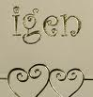

* * *
HUMOR
A hasznos tanács
Az egyik plébános arra oktatja a jegyeseket, hogy a családi béke megőrzésének érdekében inkább menjen sétálni egyet az a fél, aki látja, hogy veszekedés lóg a levegőben.
Néhány hónap múlva találkozik az atya az ifjú férjjel. - Hogy van, hogy van? - kérdi a plébános. - Látom, jó színben. - Igen; ezt az atyának köszönhetem, ugyanis sokat vagyok jó levegőn.

A súlyos penitencia
Az artistától gyónása után megkérdezi a plébános, hogy mit dolgozik a cirkuszban. A tornász ott helyben, a gyóntatószék előtt ugrik egy ügyes szaltót. Meglátja ezt egy idős néni. Gyónása előtt ijedten suttogja az atyának: - Tisztelendő úr, tudom, hogy én is megérdemelném; de könyörgök, rám ne ilyen penitenciát szabjon ki!

